Уважаемые жители Новоуральского городского округа!
ЭКОНОМЬТЕ СВОЁ ВРЕМЯ!
Получать государственные и муниципальные услуги в электронном виде легко и быстро!

Портал государственных услуг Российской Федерации

Ссылка на портал Госуслуг  https://www.gosuslugi.ru/ | QR-код портал Госуслуг  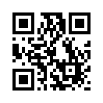
Сайт Росреестра
(Федеральная служба государственной регистрации, кадастра и картографии)

Ссылка на сайт Росреестра  https://rosreestr.ru | QR-код сайт Росреестра  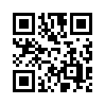
Интернет-сервис Федеральной налоговой службы
«Личный кабинет налогоплательщика»

Ссылка на интернет-сервис  «Личный кабинет налогоплательщика»  https://lkfl2.nalog.ru | QR-код интернет-сервис  «Личный кабинет налогоплательщика»  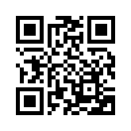

БЫСТРО. ПРОСТО. ДОСТУПНО.

